中华人民共和国国家

3～63kV交流高压负荷开关 GB 3804-90
代替 GB 3804-88
A.C.high voltages for rated voltages from 3kV to 63kV

国家技术监督局1990-11-06批准 1991-06-01实施

1 主题内容与适用范围
本标准规定了交流高压负荷开关(以下简称负荷开关)的术语、产品分类、技术要求、试验方法、检验规则、标志、包装、运输、贮存等方面的要求。
本标准适用于额定电压为3～63kV，额定频率为50Hz的户内、户外三相交流电力系统中配电用的负荷开关及其操动机构和辅助设备。
2 引用标准
GB763 交流高压电器在长期工作时的发热
GB1984 交流高压断路器
GB1985 交流高压隔离开关和接地开关
GB2706 交流高压电器动热稳定试验方法
GB3309 高压开关设备常温下的机械试验
GB5273 变压器、高压电器和套管的接线端子
GB7354 局部放电测量
GB7675 交流高压断路器的开合电容器组试验
GB11022 高压开关设备通用技术条件
3 术语
3.1 负荷开关
能够在正常电路条件(也可以在规定的过载运行条件)下关合、承载和开断电流以及在规定的异常回路条件(例如短路)下，按规定的时间承载电流的开关装置。
3.2 通用负荷开关
能够进行配电系统中正常发生的直到其额定开断电流的所有关合和开断操作以及能承载和关合短路电流的负荷开关。
3.3 专用负荷开关
具有通用负荷开关的一种或几种，但非全部功能的负荷开关。
3.4 特殊用途负荷开关
适宜于作为除了对通用负荷开关规定的开合要求以外的负荷开关。例如：电动机负荷开关、单个和背对背电容器组负荷开关、频繁操作负荷开关、隔离负荷开关等。
3.5 隔离负荷开关
在分闸位置，能满足对隔离开关规定的隔离要求的负荷开关。
3.6 频繁操作负荷开关
能够开合规定操作频率高于连续供配电系统中所需操作频率的一种负荷开关。
3.7 电动机负荷开关
指定用于开合稳定状态和制动条件下电动机的特殊用途负荷开关。
3.8 单个电容器组负荷开关
指定用于开合充电电流直到等于其额定单个电容器组开断电流的单个电容器组的一种特殊用途负荷开关。
3.9 背对背电容器组负荷开关
指定用于在一个或多个电容器组接到母线或负荷开关的电源侧的情况下，开断电容器组充电电流直到等于其额定背对背电容器组开断电流的一种特殊用途负荷开关。这种负荷开关应能关合直到等于其额定电容器组关合涌流的相应涌流。
3.10 有功负载开断电流
分断有功负载回路时的开断电流。此负载可用电阻器和电抗器相并联来表示。
3.11 闭环开断电流
开断闭环输电线路，或与一台或几台变压器相并联的变压器(在这种回路中，开断后负荷开关两侧回路仍然带电，并且接线端子上呈现的电压远低于系统电压)时的开断电流。
3.12 电缆充电开断电流
在空载情况下，开断电缆回路时的开断电流。
3.13 空载变压器开断电流
开断空载变压器回路时的开断电流。
3.14 单个电容器组开断电流
开断与电源相连接的单个电容器组(不包括与被开断的电容器组相邻的其他电容器组)回路时的开断电流。
3.15 背对背电容器组开断电流
开断与电源相连接的电容器组(包括与被开断的电容器组相邻的其他电容器组)回路时的开断电流。
3.16 电容器组的关合涌流
当电源侧接有相邻的一个或几个电容器组时，将电容器组回路关合到电源上去时出现的高频高幅值电流。
注：涌流的频率和幅值取决于电容器组之间的电容和电感数值。
4 产品分类
产品品种分类列于表1。
表 1
分类方式 | 按 用 途 | 按介质或灭弧方式 | 按安装场所 | 按操作频繁程度 | 按操作方式 | 按操动机构
种 类 | 1.通用负荷开关  2.专用负荷开关  3.特殊用途负荷开关 | 1.空气  2.SF₆  3.真空  4.油 | 1.户外  2.户内 | 1.一般  2.频繁 | 1.三相同时操作  2.逐相操作 | 1.动力  2.人力贮能
5 技术要求
5.1 环境条件
按GB 11022第3章规定。
5.2 额定值
5.2.1 额定电压
额定电压按表2规定。
表 2 (kV)
额定电压 | 3 | 6 | 10 | 35 | 63
最高电压 | 3.5 | 6.9 | 11.5 | 40.5 | 69¹⁾
注：1)在我国东北地区的实际最高电压为72.5kV。
5.2.2 额定电流
负荷开关额定电流是在规定回路条件下，能够开断的最大电流值。额定电流从下列值中选取：
10，16，31.5，50，100，200，400，630，1250，1600。
5.2.3 额定频率
额定频率为50Hz。
5.2.4 额定绝缘水平
按GB 11022第5.4条规定。
5.2.5 额定短时耐受电流(额定热稳定电流)
按GB 11022第5.5条规定。
5.2.6 额定短路持续时间(额定热稳定时间)
按GB 11022第5.6条规定。
5.2.7 额定峰值耐 受电流(额定动稳定电流)
按GB 11022第5.7条规定。
5.2.8 额定参数配合
通用负荷开关额定参数配合优先按表3选取，也可以用其他额定参数配合。
5.2.9 合闸、分闸机构以及辅助回路电源的额定电压
按GB 11022第5.8条规定。
5.2.10 操作用压缩空气源的额定压力
按GB 11022第5.9条规定。
表 3
额定电压  (kV) | 额定短时耐受电流  (kA)(有效值) | 额 定 电 流(A)
3，6 | 1.6 | 100 | — | — | — | —
3，6 | 3.15 | 100 | 200 | 400 | — | —
3，6 | 8 | —
3，6 | 12.5 | — | 200 | 400 | 630 | —
3，6 | 16 | — | — | 400 | 630 | —
3，6 | 25 |  |  |  |  | 1250
10 | 3.15 | 100 | 200 | 400 | — | —
10 | 8 | —
10 | 12.5 | — | 200 | 400 | 630 | —
10 | 16 | — | — | 400 | 630 | —
10 | 25 |  |  |  |  | 1250
35 | 3.15 | 100 | 200 | — | — | —
35 | 8 | — | 200 | 400 | — | —
35 | 12.5 | — | 200 | 400 | 630 | —
35 | 16 | — | — | 400 | 630 | —
35 | 25 |  |  |  |  | 1250
63 | 8 | — | 200 | 400 | — | —
63 | 12.5
63 | 16 | — | 200 | 400 | 630 | —
63 | 25 | — | — | 400 | 630 | —
63 | 31.5 |  |  |  |  | 1250¹⁾
注：1)额定电流大于1250A的参数配合待定（或由用户与制造厂协商）。
5.2.11 接线端子额定静拉力
对于要求承受显著接线端子静拉力的负荷开关，其接线端子静拉力按GB 1985第4.13条规定。
对不承受显著的接线端子静拉力的负荷开关，毋需规定接线端子静拉力。
5.2.12 通用负荷开关的开断电流额定值
通用负荷开关的特点是具有下列额定开断值：
a.额定闭环开断电流等于额定电流；
b.额定有功负载开断电流等于额定电流；
c.额定电缆充电开断电流对于3～35kV等级为10A，对于63kV为25A，制造厂可以按R10系列选择更高的值；
d.额定空载变压器开断电流对于3～35kV等级为额定容量1250kVA、63kV为额定容量5600kVA配电变压器的空载电流。
额定开断电流基于：
a.除了额定闭环开断电流的恢复电压等于最高电压20%以外，给定的工频恢复电压等于额定电压；
b.在短路情况下，除了额定闭环开断电流的恢复电压采用表4及图1的规定值以外，在短路条件下电源回路的预期瞬态恢复电压等于GB 1984额定值中所定的出线端故障时的额定瞬时恢复电压值。
表 4
额定电压U  (kV) | 瞬态恢复电压(峰值)u_{c}  (kV) | 时间坐标t₃  (μs) | 电压上升率u_{c}/t₃  (V/μs)
3 | 1.2 | 109 | 11
6 | 2.4 | 104 | 23
10 | 4.0 | 148 | 27
35 | 14.0 | 330 | 42
63 | 19.0 | 350 | 54
注：首开相系数为1.5。

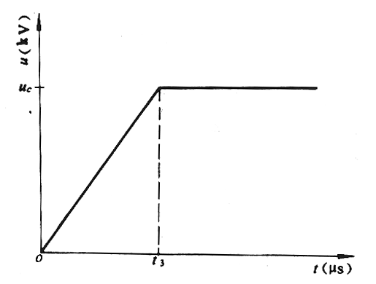
图1 开断闭环电流试验的瞬态恢复电压
5.2.13 专用负荷开关的额定值
专用负荷开关具有特定的额定值，最好应与通用负荷开关所采用的额定值等同。若规定其他的额定值，则应从R10系列选取。
5.2.14 特殊用途负荷开关的额定值
对特殊用途负荷开关不要求具有配合的额定值。但额定值应从R10系列选取。
5.2.15 电动机负荷开关额定值
a.正常运转条件下的额定开断电流等于额定电流。工频恢复电压等于额定电压的20%。
b.除另有规定外，电动机制动情况下的额定开断电流是额定电流的8倍。
工频恢复电压等于最高电压。
5.2.16 额定单个电容器组开断电流
额定单个电容器组开断电流等于负荷开关的额定电流的0.8倍。
注：系数0.8考虑了电容器组电流的谐波分量。
5.2.17 额定背对背电容器组开断电流
额定背对背电容器组开断电流，是有一个或多个电容器组接到靠近被分断的电容器组的负荷开关电源侧，以致产生额定电容器组关合涌流的情况下，负荷开关在其最高电压下，应能开断的最大电容器组开断电流。
5.2.18 额定电容器组关合涌流
额定电容器组关合涌流，是负荷开关在其最高电压和适合于工作情况的涌流频率下，应能关合的电流峰值。
对于具有额定背对背电容器组开断电流的负荷开关，其额定电容器组关合涌流的要求是强制性的。
注：背对背电容器组的涌流频率由产生涌流的回路等值串联电容和电感值来确定。当电容器组配有6%～11%的限流电感时，涌流频率为150～200Hz，没有限流电感时，涌流频率可能在2～30kHz范围内。
当带有串联电感的大容量背对背电容器组，其涌流峰值可能达到额定短路关合电流值，甚至超过涌流产生的电动力及其关合过程的影响，有可能产生严重情况，特别是对油式负荷开关。
5.2.19 额定短路关合电流
各种负荷开关应当具有等于其额定峰值耐受电流的额定短路关合电流。
注：对于后面接限流熔断器的负荷开关的短路电流额定值。可根据具有最高额定电流的组合熔断器对短路电流数值和持续时间的限制作用进行选择。
5.3 设计与结构
5.3.1 对负荷开关中液体和气体介质的要求
按GB 11022第6.1及6.2条规定。
5.3.2 负荷开关的接线端子
按GB 5273的规定。
5.3.3 负荷开关的接地
按GB 11022第6.3条规定。
5.3.4 负荷开关的辅助设备
按GB 11022第6.6条规定。
5.3.5 负荷开关的合闸操作
5.3.5.1 动力合闸
按GB 11022第6.8.1条规定。
5.3.5.2 贮能合闸
按GB 11022第6.8.2条规定。
5.3.6 脱扣器操作
按GB 11022第6.9条规定。
5.3.7 低气压和高气压闭锁装置
按GB 11022第6.10条规定。
5.3.8 动触头系统的位置及其指示或信号装置
5.3.8.1 定位要求
负荷开关及其操动机构应这样设计，即由重力、振动、适度的冲击或偶然触及其操动机构联杆所引起的力或电磁力，都不能使其脱离分闸或合闸位置。
负荷开关或其操动机构应设计得容许采取措施以防止误操作。
5.3.8.2 位置的指示
位置的指示应能识别负荷开关的分闸和合闸位置。如果满足下列条件之一，就认为达到要求：
a.负荷开关气隙是可见的，隔离负荷开关隔离断口是可见的。
b.每一动触头的位置用一可靠的指示装置指明。
注：①可见的动触头可用作指示装置。
②当一台负荷开关所有的极都联在一起作为一个整体时，允许使用一个公共的指示装置。
5.3.8.3 信号用辅助触头
在动触头确实达到能完全承载额定电流、峰值耐受和短时耐受电流的位置之前，不应发出合闸位置信号。
在动触头的位置未达到使其间隙或隔离断口至少为总间隙或总断口距离的80%时，或未达到完全分闸的位置时，不应发出分闸位置信号。
5.3.9 铭牌
按表5要求。
表5
项 目 | 单 位 | 负荷开关 | 条件需要时注明
制 造 厂 | — | X | —
型 号 | — | X | —
系 列 号 | — | (X) | —
额定电压 | kV | X | —
额定电流 | A | X | —
额定频率 | — | (X) | —
额定雷电冲击耐受电压 | kV | X | —
额定短时耐受电流 | kV | X | —
额定短路持续时间 | s | X | —
有功负载条件下操作次数 | — | Y | 不同于20时
额定电缆充电开断电流 | A | Y | 3～35高于10A时  63kV高于25A时
电动机制动情况下额定开断  电流(仅对电动机负荷开关) | A | Y | 不同于倍8  额定电流时
额定短路关合电流 | kA | X | —
额定六氟化硫气体压力 | Mpa | X | —
负荷开关总重 | kg | X | —
出厂编号 | — | X | —
制造年月 | — | X | —
注：X的标志是强制的；(X)的标志是非强制的；Y的标志受表5末栏支配。
5.3.10 各相的同期性要求
由动力或贮能操动机构同时操动的三相负荷开关的相间分闸不同期性应不大于5ms，合闸不同期性应不大于10ms。
5.3.11 排逸孔
负荷开关排逸孔的设置，应使排出物不致引起电击穿，排出方向应不危及人身和电气设备的安全。
5.3.12 对人力贮能机构操作件尺寸要求
按GB 1985第5.18条规定。
5.3.13 对动力操动机构在要求
按GB 1985第5.19条规定。
5.3.14 操动机构用操动工具的运动方向
按GB 11022第6.11条规定。
5.3.15 对隔离负荷开关的要求
应满足GB 11022第5.4条规定。
5.3.16 互换性
同一型号的负荷开关及其操动机构的安装尺寸应统一，各相同部件、易损件和备品备件应具有互换性。
5.3.17 负荷开关的密封
液、气介质负荷开关的密封性能应在产品技术条件中作出规定。
5.3.18 负荷开关的防雨
带壳体的户外负荷开关和操动机构在淋雨情况下，壳体内部应无进水痕迹，绝缘性能不应降低。
5.3.19 负荷开关的破冰
户外负荷开关的破冰厚度应有产品技术条件中作出规定。
6 试验内容和方法
6.1 温升试验
按GB 763的规定进行。
6.2 绝缘试验
按GB 11022第7.1条规定进行。
6.3 主回路电阻测量
按GB 763的规定进行。
6.4 短时耐受电流和峰值耐受电流试验
按GB 2706的规定进行。
6.5 关合和开断试验
6.5.1 受试负荷开关的布置
受试负荷开关应完整地安装在它自已的支架上。它的操动机构应按规定的方式进行操作，特别是，如果操动机构是电动或气动的，它的操作都应分别在最低电压或最低气压下进行，除非电流的截断会影响试验结果。在后一种情况，负荷开关操作时的电压或气压应在规定的范围内选择，以使得在触头分离时就具有最高速度和最大熄弧性能。应该表明在上述条件下，负荷开关在空载时能满意地操作。如有可能，应记录动触头行程等数据。非人力操作的负荷开关，可以用远距离控制关合的装置来进行操作。
6.5.1.1 对带电侧联结的选择，应给予适当的考虑，当负荷开关拟从两侧都能接电源，而负荷开关一侧的实际布置不同于另一侧的布置时，试验回路的电源应联结到能体现负荷开关最繁重的工作条件的那一侧。如有怀疑，一部分操作应在电源接到负荷开关的一侧时进行，另一部分操作应在电源接到负荷开关的另一侧时进行。
6.5.1.2 各极同时操作的三极负荷开关的关合和开断试验，除另有规定外，应按三相进行。
逐极操作的三极开关(由三个单极负荷开关组成)的关合和开断试验，除具有特殊要求的容性负载开断试验以外，都应用单相进行。
6.5.1.3 除了充有液体或气体的负荷开关以及真空负荷开关外，如果有显著的火焰或金属粒子散溅，则做试验时可要求用金属屏放在带电部件的附近并与它们离开一个由制造厂规定的安全间隙距离。金属屏、支架和其他正常接地部件应当与地绝缘并互相连接后接入一合适接地装置，以指示有无明显的对地泄漏电流。
6.5.2 试验回路的接地
负荷开关(其支架应象运行时那样接地)应接到带有电源中性点或负载中性点接地的三相试验回路中。在第一种情况下，零序阻抗应小于三倍电源侧的正序阻抗。试验报告中应注明采用的接线方式。
6.5.2.1 对电缆充电电流开断试验的三相试验回路的接地
在中性点绝缘及谐振接地系统中使用的负荷开关，电源侧的中性点应绝缘或通过一个消弧线圈接地。
6.5.2.2 试验回路和单极开关的支架应接地，使得在电弧熄灭后在开关内带电部分和地之间的电压条件与运行情况相同。并在试验报告中注明使用的连接方式。
6.5.3 负荷开关试验程序
6.5.3.1 通用负荷开关的试验程序
三相开关试验方式和试验程序按表6规定。
表6 通用负荷开关的试验方式及程序
试验方式及  程 序 | 内 容 | 试验  电压 | 试验电流 | 试 验 次 数
 |  |  |  | 一般型 | 频繁型
1 | “合—分”额定有功负载开断电流 | U_{m} | I | 10 | 100
2 | “合—分”闭环开断电流 | 0.2U_{m} | I | 10 | 10
3 | “合—分”5%额定有功负载开断电流 | U_{m} | 0.05I | 20 | 20
4 | “合—分”额定电缆充电电流 | U_{m} | I_{c} | 10 | 20
5 | 关合额定短路关合电流 | U_{m} | I_{k} | 2 | 2

注：①U_{m}、I、I_{k}分别为负荷开关的最高电压、额定电流和额定短路关合电流。
②I_{c}对于3～35kV为10A，对63kV为25A。
逐相操作通用负荷开关(由三个单极负荷开关组成)的单相试验程序按表7规定。
表7 逐相操作通用负荷开关的单相试验方式及程序
试验方式与程序 | 内 容 | 试验电压 | 试验电流 | 试 验 次 数 |  | 说 明
 |  |  |  | 一般型 | 频繁型 | 说 明
1a  1b | “合—分”额定有功负荷开断电流 | U_{m} | I  0.87I | 5 | 50 | 表示首相开断条件  表示第二相开断条件
2a | “合—分”闭环开断电流 | 0.2U_{m} | I  0.87I | 5 | 10 | 表示首相开断条件  表示第二相开断条件
2b
3a | “合—分”5%额定有功负载开断电流 | U_{m} | 0.05I  0.87×0.05I | 10 |  | 表示首相开断条件  表示第二相开断条件
3b
4a | “合—分”额定电缆充电电流 | U_{m}  U_{m} | I_{c}  0.87I_{c} |  |  | 普通应用的负荷开关  用三相试验回路  4a表示首相开断条件  4b表增第二相开断条件
4b
4c | “合—分”额定电缆充电电流 |  | I_{c} | 20 |  | 4c用于中心点接地系统且带有屏蔽电缆的负荷开关。采用单相试验回路
5 | 关合额定短路关合电流 | U_{m} | 0.87I_{k} | 2 |  | 表示第二相关合条件
注：①U_{m}、I、I_{k}意义同表6。
②I_{c}对3～35kV为10A，对63kV为25A。

试验方式应按给定的程序依次连续进行，而不对负荷开关进行整修。但试验方式5是例外。
如果很明显或能够证明关合能力不受试验方式1到4的影响，则为便于试验，试验方式5可在同型号、同参数的另一台新负荷开关上进行。
除非受到负荷开关本身设计的限制，在合-分操作中，分闸操作应紧随合闸操作，并且为了使瞬态电流消失在这两次操作之间，应有足够的人为时延。当负荷开关设计的特点或试验站设备情况有需要时，合闸和分闸操作也可分开进行。在合闸和分闸之间的时间间隔，通常应不超过3min。制造厂可指明在合闸和分闸操作之间的最短时间间隔。
在试验方式1中，电源回路的阻抗值可上升到约为试验回路总阻抗值的20%，而操作次数到20次，此时试验方式2不再进行。
对于具有比对通用负荷开关所规定的更高或更低操作次数的负荷开关，相应试验方式(1、2或3)试验次数由产品技术条件规定。
注：根据用户要求，制造厂在可能条件下，提供负荷开关(通用、专用和特殊用途负荷开关)在某种试验方式下的电寿命。
6.5.3.2 专用负荷开关的试验程序
可采用通用负荷开关的试验程序，但要去掉这种负荷开关设计中没有考虑的那些应用场合的有关试验，且试验次数按制造厂的规定。
6.5.3.3 频繁操作负荷开关的试验程序
应采用通用负荷开关的试验程序，但试验方式1的合-分试验次数为100次。
6.5.3.4 单个电容器组负荷开关的试验程序
开断试验的试验方式，按GB7675的规定。
应在开断试验后负荷开关不整修的情况下，进行两次电流为额定短路关合电流的试验操作。
6.5.3.5 背对背电容器组负荷开关的试验程序
开断试验的试验方式，按GB7675的规定。
6.5.3.6 电动机负荷开关的试验程序
注：试验程序待定。
6.5.4 试验电源频率
试验电源频率应为额定频率，其偏差为±10%。
6.5.5 开断电流
开断电流应是衰减极小的对称电流。负荷开关的触头在由于回路合闸引起的瞬态电流衰减之前不应分开。
开断电流是各极开断电流平均值。平均值与各极中所获得值之差不应超过平均值的10%。
开断电流的允差为＋10%，其例外情况在试验方式中规定。
引用下列术语表明开断能力：
a.试验电压；
b.开断电流；
c.电路功率因数；
d.试验回路。
6.5.6 试验电压
试验电压是相间电压的平均值，除了对容性负载，须在触头分开前测量以外，都应在回路开断后测量。应尽可能在靠近负荷开关接线端子处测量电压，即在测量点和接线端子之间要没有明显的阻抗。
在三相试验情况下，试验电压应尽可能近似等于负荷开关的试验电压。对于闭环开断试验和电动机负荷开关稳态电流开断试验，电压应是此值的20%。
对于可逐极操作的负荷开关，其单相试验的试验电压列于表7中。试验电压的允差是规定值的±5%。
在电弧熄灭后，工频恢复电压至少应保持0.1s。
6.5.7 短路关合试验前的外施电压
短路关合试验前的外施电压是紧接试验前试验电压的有效值。
在三相试验情况下，外施电压的平均值应不低于最高电压，且未经制造厂同意不得超过最高值的10%。
平均值与每相外施电压之间的差不得超过平均值的5%。
对于可逐极操作的负荷开关，其单相试验的外施电压列于表7中。
6.5.8 短路关合电流
短路关合电流应以各极中关合电流中的最大值表示。
允差是规定值的10%。
在两次试验中，关合电流未全达到100%规定值的情况下，如果在一次试验中关合电流达到了100%，而在另一次试验中至少达到了90%，则这些试验仍然有效。
由于预击穿，关合电流总是不能达到上述数值，在这种情况下，必须证明已获得的关合电流满足按照负荷开关额定短路关合电流所要求的情况。最大预期峰值电流应不低于额定短路关合电流的100%和不超过110%。
短路电流的持续时间应不小于0.1s。
短路关合能力须用下列术语说明：
a.外施电压；
b.关合电流。
6.5.9 试验回路
6.5.9.1 有功负载(试验方式1和3)
试验回路由电源和负载回路组成。三相试验回路见图2。单相试验回路见图3 。
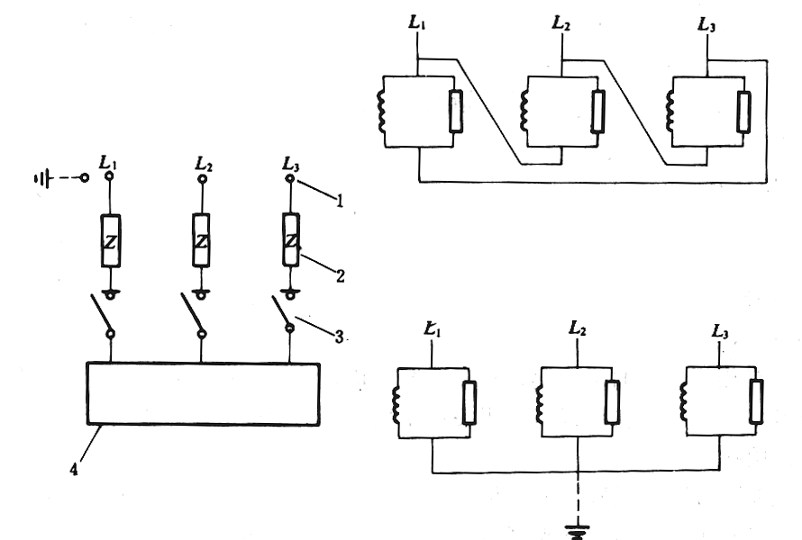
图2 开断有功负载电流试验的三相试验回路
1—电源; 2—电源阻抗; 3—被试开关; 4—负载阻抗，其cosφ=0.7±0.05
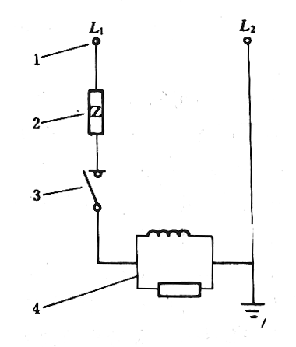
图3 开断有功负载电流试验的单相试验回路
1—电源；2—电源阻抗；3—被试开关；4—负载阻抗
电源回路的功率因数不超过0.2，且应满足下列要求：
a.电源回路的短路电流对称分量应既不超过负荷开关的额定短时耐受电流，也不低于此电流的5%。
b.电源回路的阻抗，对于试验方式1而言，应在试验回路总阻抗的12%和18%之间，如果制造厂同意，电源回路的阻抗可增加到20%，以便将试验方式2与试验方式1合并。
c.在短路条件下，电源侧的预期瞬态恢复电压应不小于GB1984表3试验方式4中所规定。
d.负载回路的功率因数应约为0.7(在0.65和0.75之间)，且应由电抗器和电阻器并联组成。这些电阻将消耗大部分有功功率。
注：当为了便于试验，接入一阻抗与负载串联(例如，在负荷开关和负载之间使用变压器)时，此阻抗可以认为是构成电源回路的一部分。
6.5.9.2 闭环(试验方式2)
三相闭环试验回路见图4。单相闭环试验回路见图5。
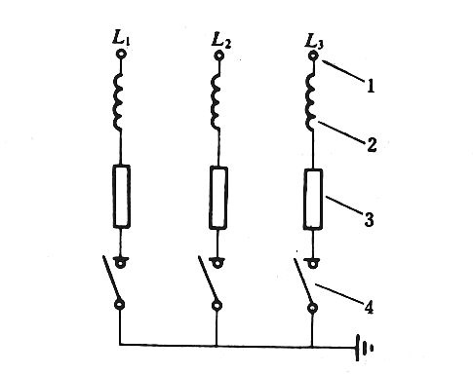
图4 开断闭环电流试验的三相试验回路
1—电源；2—电抗；3—电阻；4—被试开关
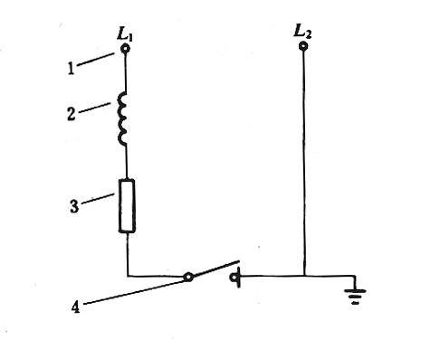
图5 开断闭环电流试验的单相试验回路
1—电源；2—电抗；3—电阻；4—被试开关
试验回路的功率因数应不超过0.3，并且如果使用电阻器，则它应与电抗器相串联。
预期瞬态恢复电压应不比表4(亦可看图1)规定的轻松。
6.5.9.3 电缆充电(试验方式4)
负荷开关电源侧的回路应遵循有功负载开断试验的规定。容性回路可参考GB7675中相应的回路，但在电容器前串联25Ω无感电阻器，电容器中性点应直接接地，同时电容器不带有放电线圈。
6.5.9.4 空载变压器
如果负荷开关已通过了6.5.3条所规定的全部开断试验，则也能开断5.2.12条中d规定的通用负荷开关开断空载变压器电流，因此，可不进行此项试验。但真空负荷开关除外。
对于更高额定值空载变压器的试验回路正在考虑中。
6.5.9.5 电动机
注：试验回路待定。
6.5.9.6 单个电容器组和背对背电容器组
试验回路按GB7675的有关规定。
6.5.10 关合和开断试验中及试验后的要求
6.5.10.1 试验过程中负荷开关的状况
在试验期间，负荷开关应既无过度疲劳迹象，也不危及操作者。
对充有液体的负荷开关，不应有火焰喷出，而允许带有少量液体的气体喷出，但不能导致电击穿。
对于其他类型的负荷开关，所喷出的有损于负荷开关绝缘水平的火焰或金属颗粒应不超出制造厂规定的范围。
在电缆充电或电容器电流开断试验时所产生的过电压应不超过GB7675表3中的规定值。
在试验期间，不应有显著的泄漏电流流向接地体或所装设的屏蔽。
如有怀疑，通常接地的部分应通过由直径为0.1mm、长为50mm的铜丝接地 。
试验后，如果铜丝完整无缺，则认为没有显著的泄漏电流出现。
6.5.10.2 开断试验后负荷开关的状况
在完成规定的试验方式1到4以后，负荷开关的机械性能和绝缘性能应当实际上和试验前的状况相同。负荷开关应能承载其额定电流，而其温升不超出规定值，并且其短路关合性能应满足规定的要求。
隔离负荷开关在分闸位置时的隔离性能不应由于与隔离断口相邻或相并联的绝缘件的恶化而低于其规定的性能。
对试验后负荷开关的直观检查和空载操作，通常足以核实这些要求。
当对负荷开关在开断试验后承载额定电流的能力有怀疑时，应进行温升试验，以检查是否超过规定的温升值。
对于真空负荷开关试验后，应以80%的额定工频电压进行耐压试验。
假若单个电容器组负荷开关需要非常频繁地操作，则对于操作条件，制造厂和用户之间应订一特殊协议。
弧触头或任一其他规定的可换件，可能被磨损。
用于熄灭电弧的油的质量可能变坏，油量可能降低到正常水平以下，但油位仍应可见。
由于灭弧介质的分解，在绝缘子上可能产生淀积物。
6.5.10.3 短路关合试验后负荷开关的状况
在完成规定的短路关合试验(试验方式5)后，负荷开关的机械性能和绝缘性能应当实际上和试验前的状况相同。负荷开关应能关合、承载和开断其额定电流。隔离负荷开关在分闸位置时的隔离性能应不由于与隔离断口相邻或相并联的绝缘件的恶化而低于其规定的性能。
对试验后负荷开关的直观检查和空载操作，通常足以核实这些要求。
当对负荷开关承载额定电流的能力有怀疑时，应进行温升试验，对同绝缘材料相接触的金属部件，其温升不能高出对这些部件规定值的10K，而负荷开关的其他部件则温升不受限制。
当对负荷开关关合和开断其额定电流的能力有怀疑时，可在额定电流下，进行两次合分试验。
弧触头或任一其他规定的可换件可能被磨损。
短路关合能力可能明显地降低。
6.5.11 关合和开断型式试验报告
全部关合和开断型式试验结果都应记录在型式试验报告中，报告应包含能证明与本标准一致的足够的数据。报告应包括足够的资料，以便能够鉴定受试高压负荷开关的主要部分。
试验报告应包含第6.5.2、第6.5.3、第6.5.4、第6.5.5、第6.5.6、第6.5.7、第6.5.8、第6.5.9条中规定的内容，还应提供典型的示波图或类似的记录，以便能确定下述内容：
a.试验电流；
b.试验电压；
c.每极接线端子间的电压，以便能确定工频恢复电压和瞬态恢复电压；
d.对地电压，如果可能的话，以便能确定过电压；
e.如果可能的话，脱扣线圈通电的瞬间。
试验报告中还应包括高压负荷开关支撑结构的一般资料。如果可能的话，试验期间使用操作机构的资料，也应记录。
6.6 机械试验
机械试验方法应符合GB3309的规定。
6.6.1 机械特性试验
除按照GB3309第3章的规定外，还应测量同极各单元之间的同期性、主回路电阻及产品技术条件规定的其他需要测量的机械特性和参数。
6.6.2 机械操作试验
按GB3309的规定。
试验应当包括：
a.在规定的最高操作电压和(或)压缩气源的最大气压下，进行5次“合—分”操作；
b.在规定的最低操作电压和(或)压缩气源的最小气压下，进行5次“合—分”操作；
c.如果负荷开关除了正常电的或气动的操动外，还能进行人力贮能操作，则应进行5次“合—分”手动操作；
d.仅仅人力贮能操作的负荷开关：进行10次“合—分”操作；
e.装有过载或欠压脱扣器的负荷开关应进行不小于3次脱扣试验。
试验期间，应不作调整，且操作应无故障。每一操作都应达到合闸和分闸位置。
6.6.3 机械寿命试验
除非另有规定，试验应在试验现场环境气温下进行。
操动机构的电源电压应在操动机构的接线端子上进行测量。构成操动机构一部分的辅助设备应包括在内。
然而，不允许在电压源和操动机构接线端子之间人为地加入阻抗(例如，为了调节电压)。
机械寿命试验应在主回路不加电压和不通电流的情况下进行。应能承受表8规定的操作循环及次数。
表 8
项 目 |  | 操 作 类 型
 |  | 一般型 |  | 频 繁 型
“合—分”操作总次数 |  | 2000 | 3000 | 5000 | 10000
操作循环数 |  | 2 | 2 | 5 | 5
每一操作循环  中的操作次数 | 最高操作电压或气压 | 50 | 50 | 50 | 100
每一操作循环  中的操作次数 | 最低操作电压或气压
每一操作循环  中的操作次数 | 额定操作电压或气压 | 900 | 900 | 900 | 1800
人力贮能机构每一操作循环次数 |  | 1000 | 1000 | 1000 | 2000

试验应在装有其自己的操动机构的负荷开关上进行。对于人力贮能操作的负荷开关，为试验方便，可用近似于手动操作的外部动力操动机构代替手柄。
试验的操作速率应使通电组件的温升不超过规定值。
在每一操作循环中，允许按制造厂的说明书进行润滑，但不允许做机械调整。在每一操作循环后，允许做机械调整，但不能更换零件。
在每一“合—分”操作时，都应达到合和分的位置。
在试验期间，应核实操动机构、控制装置、辅助触头以及位置指示器(如果有的话)都能满意地动作。
试验后，包括触头在内的所有部件都应保持良好的状态，且不显示过度磨损，并能继续正常工作。
6.6.4 接线端子静拉力试验
对于要求承受显著接线端子静拉力的负荷开关，试验可按照GB1985第6.9.5条有关规定进行。
6.7 密封试验
负荷开关密封试验按照GB1984附录E的有关规定进行。对于油式负荷开关，在机械寿命中及机械寿命试验后放置24h，均不应有渗漏油。
液压机构、气动机构在充压到额定压力，关闭流体源放置到规定的时间，其压力降(压力应按温度折算)或泄漏量，不应超过产品技术条件的规定，试验方法应在产品技术条件中作出规定。
6.8 防雨试验
户外负荷开关及其操动机构的防雨试验应从试品最不利的方向淋雨，雨点方向与水平面成45°。雨量每分钟3～10mm，淋雨24h后应符合5.3.18条规定。试验方法按有关行业标准规定。
6.9 破冰试验
根据双方协议，需要进行破冰试验时，其试验方法按GB1985第6.15条的规定进行。
6.10 局部放电试验
对需要进行局部放电试验的环氧浇注件，制造厂应提出表明这些件已通过局部放电试验的证据或报告。
局部放电测量方法，按GB7354规定。
7 检验规则
产品检验分型式试验和出厂试验两种。
7.1 型式试验
型式试验原则上应在装配完整的负荷开关(充以规定压力、规定类型和数量的液体和气体)及其操动机构和辅助设备上进行。如受条件限制，可按相应标准规定进行等价试验。
负荷开关在下列情况下应进行型式试验：
a.新产品或转厂试制的产品应进行全部型式试验；
b.当负荷开关所配操动机构型号、规格改变时，应进行相应项目型式试验；
c.当产品设计、工艺或使用材料作重要更改而影响产品性能时，应作相应的型式试验；
d.批量生产的产品每隔8～10年进行一次温升、机械寿命、开断试验、短路关合试验，其他项目必要时也可抽查；
e.不经常生产的产品(指生产间隔10年以上者)当再次生产时，应按本条d作型式试验。
7.1.1 必试型式试验项目
a.绝缘试验；
b.温升试验；
c.主回路电阻测量；
d.机械试验；
e.短时耐受电流和峰值耐受电流试验；
f.关合和开断试验；
g.密封试验；
h.防雨试验；
i.局部放电试验。
7.1.2 按供需双方协议进行的试验项目
a.破冰试验；
b.电寿命试验。
7.2 出厂试验
每台产品必须经制造厂技术检验部门检查合格后才能出厂，并附有证明产品质量合格的测试数据和(或)文件，检验项目包括有：
a.结构检查；
b.机械特性和机械操作试验；
c.主回路电阻测量；
d.辅助回路和控制回路工频耐压试验；
e.主回路工频耐压试验；
f.密封试验；
g.产品技术条件规定的其他出厂试验项目。
8 标志、包装、运输和贮存
8.1 产品铭牌
出厂的每台产品(单极出厂的每极开关)应有铭牌，铭牌上按表5规定项目注明。
8.2 操动机构铭牌
操动机构铭牌上应注明：
a.制造厂名称；
b.操动机构型号、名称；
c.额定操作电压、气压、液压、电流性质(交流或直流)及数值；
d.重量kg；
e.出厂编号；
f.制造年月。
注：负荷开关与操动机构合装为一整体时可采用一块铭牌，其内容应包括操动
机构铭牌内容。
8.3 线圈铭牌
操动机构线圈上铭牌应注明：
a.额定电压及电流性质(交流或直流)；
b.导线牌号及规格，线圈匝数；
c.电阻值(温度为20℃时)。
8.4 铭牌的材料和要求
铭牌应由不易受自然条件侵蚀的材料制成，字样、符号应清晰耐久。
8.5 包装、运输和贮存
按GB11022第9章规定。
_____________________
附加说明：
本标准由中华人民共和国机械电子工业部提出，由全国高压开关设备标准化技术委员会归口。
本标准由上海华通开关厂等单位负责起草。
本标准主要起草人：曲培斌、谢根福、刘清春、金逸屏。

